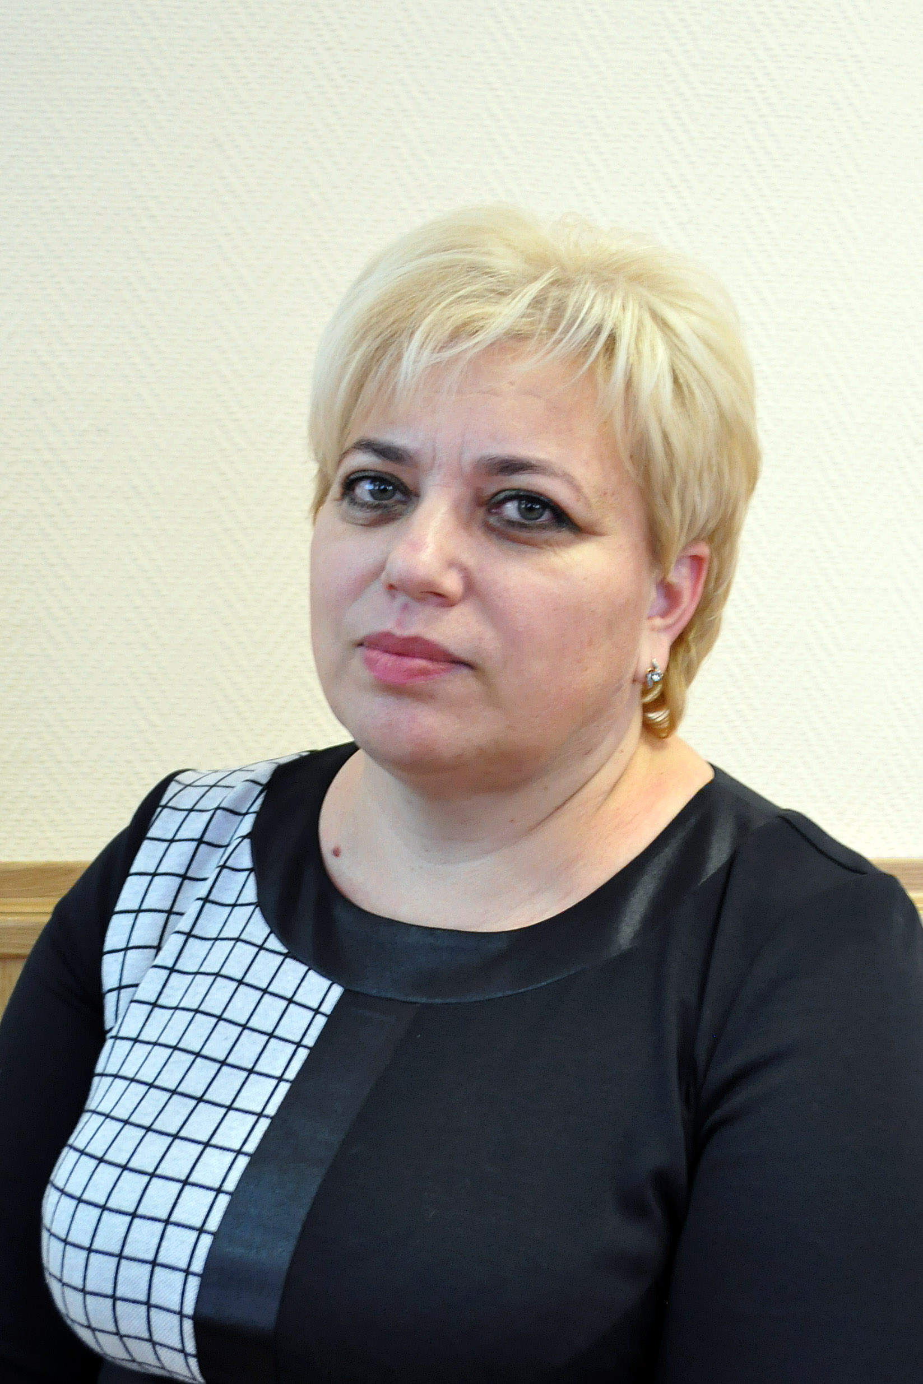
25 февраля 2024 года
выборы депутатов в

ЕДИНЫЙ ДЕНЬ ГОЛОСОВАНИЯ

Кандидат в депутаты

Лиозненского районного Совета

депутатов 29 созыва

по Чкаловскому

избирательному округу № 18

БАРЫНКИНА
Юлия Александровна

Родилась в 1971 году в д.Мальково Лиозненского района, белоруска.
Имеет высшее образование. В 2011 году окончила Белорусскую государственную орденов Октябрьской революции и Трудового Красного Знамени сельскохозяйственную академию по специальности «Агрономия».
С 2001 года работала агрономом-семеноводом, главным агрономом коммунального унитарного предприятия «Лиозненская льносемстанция».
Работала директором коммунального унитарного предприятия Витебской области «Лиозненская льносемстанция», директором ОАО «Лиозненский льнозавод». В настоящее время работает директором государственного предприятия «Лиозно-Лен».
Проживает в г.п.Лиозно, партийная.
Замужем, имеет двух сыновей.

Предвыборная программа
Уважаемые избиратели!
Принятое мной решение баллотироваться в депутаты Лиозненского районного Совета депутатов продиктовано желанием делать так, чтобы наша повседневная жизнь становилась комфортнее и лучше.
Для этого я обязуюсь:
- защищать права и законные интересы избирателей округа;
- оказывать помощь в решении вопросов их безопасного проживания, ремонта дорог и их освещения, благоустройства придомовых территорий;
- оказывать активную поддержку молодым специалистам, выпускникам школ в их профессиональном и бытовом становлении;
- внимательно относиться ко всем обращениям избирателей и прилагать все усилия для их полной реализации.

